1322009 – Processamento de Dados de Sensores

Trabalho Prático

André Luis Carvalho

Bernardo José Vitor da Silva

Halley Alves Paiva

Andreia Souza Santana da Silva

Projeto DATASHILD IoT

André Luis Carvalho

Bernardo José Vitor da Silva

Halley Alves Paiva

Andreia Souza Santana da Silva

Belo Horizonte - MG

Junho, 2026

1. Visão Geral do Produto e Objetivos Estratégicos

1.1 Descrição sobre a escolha

O DataShield IoT consiste em uma plataforma corporativa integrada de hardware e software distribuído de missão crítica para monitoramento microclimático ativo e otimização da eficiência energética de Data Centers. A solução atua na mitigação de desligamentos térmicos imprevistos (downtime), reduz o consumo de refrigeração excedente e rastreia em tempo real indicadores de governança operacional, como o PUE (Power Usage Effectiveness).
Datacenters e salas de equipamentos de TI dependem de condições ambientais adequadas para garantir a disponibilidade dos serviços. Falhas em climatização, aumento de temperatura ou umidade excessiva podem causar indisponibilidade de sistemas críticos.
A proposta consiste em desenvolver a especificação de uma solução IoT capaz de monitorar continuamente:
- Temperatura
- Umidade
- Consumo elétrico
- Presença de fumaça
- Estado do ar-condicionado
Objetivo:
Detectar anomalias precocemente e fornecer alertas para a equipe de infraestrutura.
Métrica de Sucesso de Negócio: Redução projetada de até 22% na pegada de carbono e despesas operacionais
(OPEX) com climatização através do controle rigoroso das zonas operacionais regulamentadas pela ASHRAE. Os ensaios estão dispostos para verificação em: https://github.com/halleyestudos/DataCenter_IoT

1.2 Alinhamento Estratégico e Ciclo de Vida do Projeto
A governança e execução do projeto obedecem estritamente às diretrizes metodológicas do PMBOK (7ª Edição) e aos processos normativos de ciclo de vida de sistemas da ISO/IEC 12207:2017, utilizando uma abordagem híbrida estruturada:
Vertente Preditiva (Engenharia de Hardware - CPM): Atividades dependentes da cadeia de suprimentos e engenharia física (aquisição de componentes de silício, calibração em bancada e montagem) são coordenadas via Método do Caminho Crítico (CPM) com reservas de contingência específicas.
Vertente Adaptativa (Engenharia de Software - Scrum/MLOps): O desenvolvimento de firmwares, barramentos de mensageria, microsserviços e painéis analíticos segue iterações do framework Scrum com Sprints quinzenais. A homologação e ciclo de vida dos modelos inteligentes utilizam práticas de MLOps para garantir integridade analítica contínua pós-deploy.

2. Modelagem da Aquisição de Dados

Variáveis monitoradas:
Variável | Faixa
Temperatura | 18°C a 35°C
Umidade | 30% a 80%
Consumo elétrico | 100W a 5000W
Fumaça | 0 a 100 ppm
Coleta simulada:
- Amostragem a cada 1 minuto
- Dados gerados em Python
- Inserção de:
  - Ruído aleatório
  - Leituras ausentes
  - Picos anormais de temperatura
Exemplo:
temperatura = 22 + np.random.normal (0,1)

3. Comunicação e Arquitetura de Transmissão

3.1 Arquitetura de Software Distribuída e Fronteiras Físicas
Protocolo escolhido: MQTT
Justificativa:
- Baixa utilização de banda
- Modelo Publish/Subscribe
- Muito utilizado em IoT
- Escalável
Fluxo:
Sensor → Gateway → Broker MQTT → Plataforma Central
Arquitetura:
Sensores | ESP32 | MQTT | Mosquitto | Processamento | InfluxDB | Grafana
[Sensores Físicos nos Racks] → (I2C/Modbus) → [Borda: ESP32 Edge Nodes] → (MQTT/TLS
1.3) → [Névoa: K3s Gateways Locals] → [Nuvem: Grafana Observabilidade]

- Camada de Borda (Edge Layer): Microcontroladores distribuídos nos racks operando aquisição de alta frequência, filtragem estocástica inicial e proteção ativa direta em nível de circuito local.
- Camada de Névoa (Fog Layer): Gateways e servidores industriais instalados localmente (On-Premise). Atuam como Brokers MQTT centralizadores, agregadores de séries temporais e motores de inferência profunda baseada em IA, funcionando em regime de autonomia completa em cenários de queda de link externo.
- Camada de Nuvem (Cloud Layer): Infraestrutura centralizada responsável pela consolidação analítica de longo prazo, dashboards unificados de governança, auditoria de segurança e tracking global de modelos preditivos.

3.2 Matriz Tecnológica Consolidada (Tech Stack)
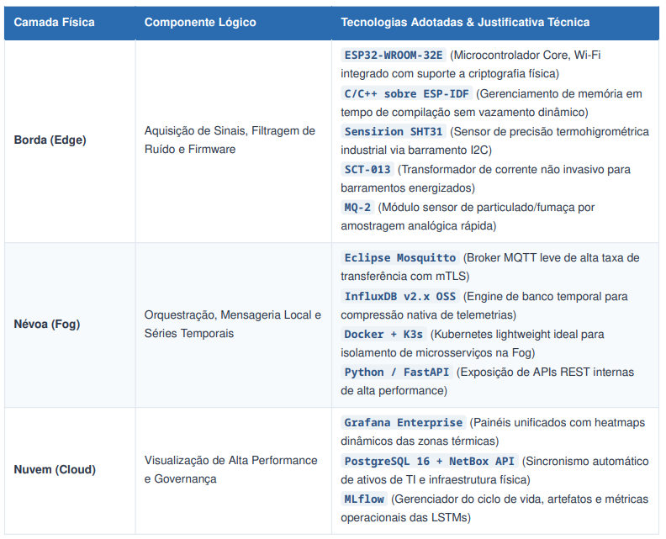

4. Pipeline de Engenharia de Dados e Inteligência Artificial

4.1 Pré-processamento e Qualidade dos Dados

- Filtro Passa-Baixa na Borda: O ESP32 reduz o ruído espúrio eletromagnético (EMI) aplicando uma média móvel exponencial direta: y_t = lpha \cdot x_t + (1- lpha) \cdot y_{t-1}.
- Imputação Adaptativa na Névoa: Em cenários de perda momentânea de rede, o microsserviço na Fog executa algoritmos de Interpolação Linear para lacunas de transmissão menores que 3 períodos, ou imputação espacial por vizinhança para janelas extensas.

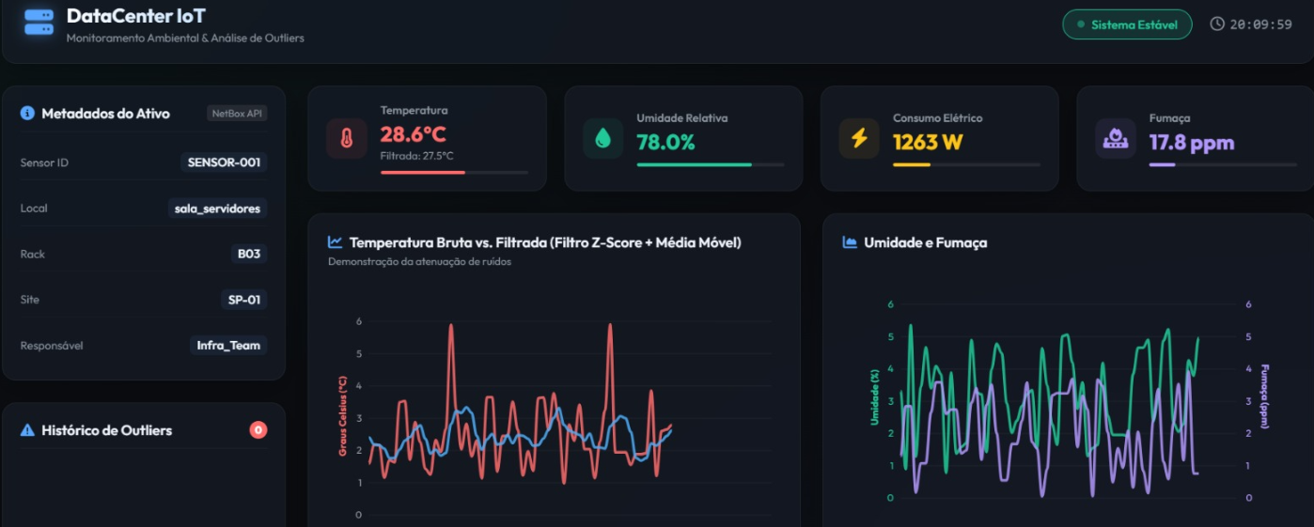

4.2 Arquitetura de IA: TinyML vs. Deep Learning Coletivo
- TinyML (Edge): Execução de modelos de Isolation Forest e regressões quantizadas para 8-bits ( TensorFlow Lite for Microcontrollers ) para disparar interrupções de hardware locais e isolar circuitos energizados de racks em menos de 10ms diante de curto-circuitos ou anomalias térmicas críticas.
- Deep Learning Recorrente (Fog): Redes Neurais LSTM (Long Short-Term Memory) ou GRU estruturadas em PyTorch analisam as séries históricas agregadas no InfluxDB. O modelo infere com até 4 horas de antecedência a tendência microclimática dos corredores quentes e frios, permitindo antecipar falhas de fadiga mecânica ou obstrução de compressores de ar-condicionado específicos.

5. Mapeamento de Padrões de Projeto

- Observer Pattern (Comportamental): Utilizado na arquitetura base orientada a eventos. O Broker MQTT gerencia tópicos hierárquicos (datacenter/rack01/telemetry), desacoplando totalmente produtores (ESP32) de múltiplos consumidores independentes (Engine de IA, Banco temporal, Subsistema de Alertas).
- Strategy Pattern (Comportamental): Aplicado no pipeline de tratamento da Fog. Permite que o sistema alterne dinamicamente os algoritmos de imputação e suavização com base na integridade da série de dados atual.
- Singleton Pattern (Criacional): Garante uma instância exclusiva de contexto para o gerenciador de conexões com o banco de dados (InfluxDBClientContext) e drivers de hardware do barramento I2C, prevenindo concorrência prejudicial e sobrecarga de memória interna na Borda.

6. Gestão de Engenharia de Requisitos

6.1. Requisitos Funcionais (RF)
Código | Nome do Requisito | Descrição Técnica Detalhada
RF-001 | Telemetria Multivariável | O sistema deve coletar em tempo real dados de temperatura (18°C \ le T \ le 35°C), umidade (30\% \ le U \ le 80\%), corrente ativa e fumaça em ciclos padrão de 60 segundos.
RF-002 | Predição de Tendências | A camada Fog deve predizer anomalias microclimáticas nas 4 horas subsequentes por análise de sequências temporais tridimensionais.
RF-003 | Sincronismo NetBox | Enriquecer alarmes de sensores associando os dados lógicos do ativo ao inventário do NetBox (identificando rack, local físico e gestor técnico).

6.2. Requisitos Não-Funcionais (RNF)
Código | Atributo de Qualidade | Critério de Aceitação / Métrica
RNF-001 | Disponibilidade de Missão  Crítica | A arquitetura distribuída deve manter disponibilidade operacional de  99.99\% (SLA classe Data Center), suportada pelo funcionamento  autônomo offline da Fog.
RNF-002 | Latência de Ingestão | O tempo decorrido entre a leitura do sensor físico e o processamento  reativo de alarmes na Fog não deve exceder 200ms.
RNF-003 | Segurança fim-a-fim | Criptografia obrigatória TLS 1.3 com mTLS ativa utilizando chaves  assimétricas persistidas de forma inviolável no hardware da Borda.

7. Planejamento das Disciplinas de Gestão de Projetos

7.1. Estrutura Analítica do Projeto (EAP / WBS)
1.0 Engenharia Física e Hardware (Borda)
1.1 Homologação e teste de sensores de bancada (SHT31, SCT-013, MQ-2).
1.2 Desenvolvimento e compilação do firmware base em C++ nativo via ESP-IDF.
1.3 Calibração inicial controlada em testbed de simulação.

2.0 Core Middleware e Ingestão (Névoa)
2.1 Instalação e provisionamento do cluster K3s local e Docker.

2.2 Configuração do Broker Mosquitto com mTLS e chaves X.509.
2.3 Otimização do schema e políticas de retenção do InfluxDB.

3.0 Pipeline Analítico de Inteligência (IA)
3.1 Modelagem e validação cruzada do classificador TinyML (Isolation Forest).
3.2 Treinamento de arquiteturas LSTM/GRU via PyTorch e tracking no MLflow.

4.0 Integração de Negócio e Rollout (Nuvem)
4.1 Integração do barramento lógico com inventários de rede via NetBox API.
4.2 Conexão de visualização e painéis executivos no Grafana.

7.2. Planejamento de Custos e Orçamento
Macro etapa / Recurso de Projeto | Classificação Orçamentária | Custo Alocado (BRL)
Hardware e Sensores Industriais de Borda | CAPEX (Ativos Físicos) | R$ 45.000,00
Engenharia Especializada (Arquitetura, IoT,  Dados) | OPEX (Mão de Obra  Técnica) | R$ 180.000,00
Infraestrutura Cloud e Servidor de Piso Fog | Híbrido (CapEx/OpEx) | R$ 35.000,00
ORÇAMENTO TOTAL CONSOLIDADO DO PROJETO | - | R$ 260.000,00

7.3. Governança da Qualidade e QA

- Qualidade de Software: Pipeline CI/CD automatizado via GitLab CI contendo análise estática de código com portão de qualidade ( Quality Gate do SonarQube ) exigindo cobertura de testes unitários mínima de 85% e ausência de vulnerabilidades de segurança (OWASP Top 10).
- Qualidade de Dados: Desempenho analítico mínimo das Redes LSTM homologado e mantido estritamente sob F1 ext {-} Score \ ge 0.94.

8. Análise de Riscos Técnicos e Mitigações Ativas

Risco Crítico 01: Deriva Crônica de Componentes Físicos (Sensor Drift) Ao longo do ciclo de operação continuada em regime severo, sensores físicos de temperatura e umidade sofrem descalibração devido ao estresse térmico residual acumulado.

Mitigação Arquitetural Ativa: Rotinas analíticas em segundo plano na Fog comparam continuamente o desvio padrão de sensores adjacentes no mesmo corredor de racks. Sensores que apresentarem variações fora da curva gaussiana esperada são marcados automaticamente para auditoria. O sistema emite ordens de manutenção integradas e desconsidera as leituras corrompidas para evitar falsos alarmes.

Risco Crítico 02: Volatilidade Ambiental e Atrasos Logísticos Instabilidade física de infraestrutura de rede local no momento do deploy e prazos extensos de entrega de insumos de hardware importados.

Mitigação Operacional Ativa: Inclusão de 15% de margem de segurança temporal (buffers de contingência) nas tarefas de hardware do cronograma. Implementação antecipada de emuladores de telemetria em scripts Python na Fog para garantir o avanço pleno das sprints de software e IA de forma paralela e independente da chegada física dos componentes.

9. Sustentabilidade e Engenharia Reversa

O ciclo de vida planejado da plataforma estabelece conformidade com regulamentações ambientais vigentes de logística reversa para o descarte ecológico e substituição programada dos módulos eletroeletrônicos da Borda ao término de sua vida útil (estimada em 5 anos). Adicionalmente, toda a engenharia de software e designs de placas industriais seguem políticas de governança InnerSource corporativa, garantindo total manutenibilidade interna e independência sistêmica caso haja flutuações e substituições nas cadeias globais de fornecedores de silício.

